Федеральное государственное автономное образовательное учреждение
высшего образования
«Северный (Арктический) федеральный университет имени М.В. Ломоносова»
Интеллектуальный центр - научная библиотека
имени Е.И. Овсянкина

Библиотека Технологического колледжа Императора Петра I

Паспорт книжной выставки
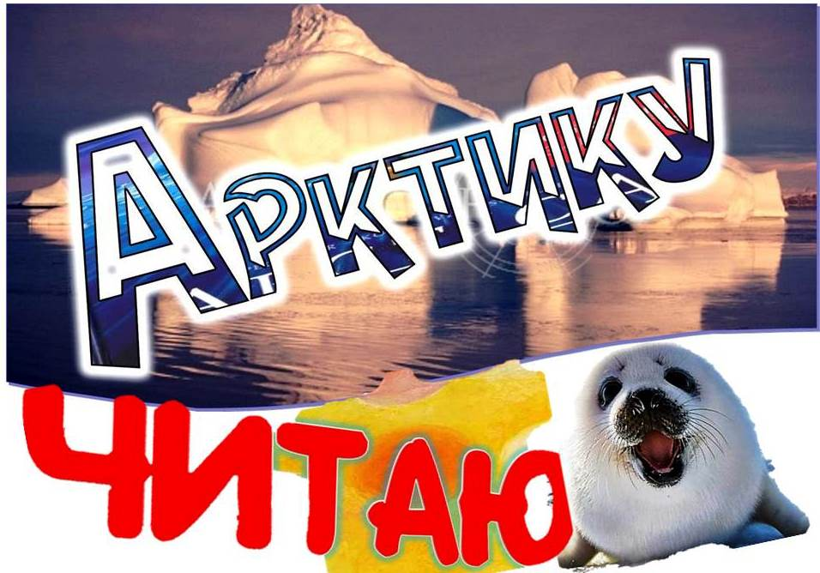

1. Читательское назначение: для всех групп читателей
2. Целевое назначение: к Дням Арктики в САФУ, популяризация знаний об истории освоения и современном состоянии Арктики, воспитание чувства патриотизма, любви к своей Родине, развитие общего кругозора у читателей посредством выставочной работы,
3. Сроки экспонирования: февраль – март 2018
4. Месторасположение: малая витрина в читальном зале
5. Заглавие: «Читаю Арктику»
6. Разделы:
- Ледовая шапка Земли
- Великие открытия
- Беломорье – колыбель мореходства
- Люди в полярных областях
7. Краткая информация:
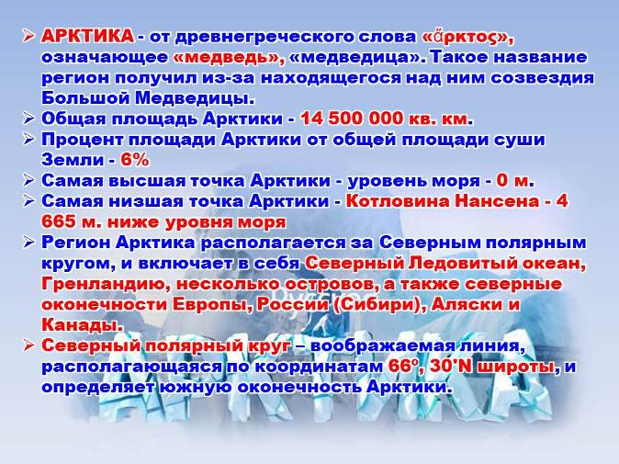

8. Список использованных источников:


Раздел 1.

Книги:

- Большая Российская энциклопедия. В 30 т. Т. 1. А - Анкетирование / под ред. С. Л. Кравец. – Москва : Большая Российская энциклопедия, 2005. – 766 с.
- Вагнер, Б. Б. 100 великих чудес природы / Б. Б. Вагнер. – Москва : Вече, 2003. – 496 с.
- Волович, В. Человек в экстремальных условиях природной среды / В. Г. Волович. - [2-е изд., доп.]. - Москва : Мысль, 1983. - 223 с. - Библиогр.: с. 204-221
- Евер, Й. Звериные тропы и птичьи пути / Й. Евер. - Москва : Мир, 1972. - 200 с. : ил.
- Залогин, Б. С. Мировой океан / Б. С. Залогин. – Москва : Академия, 2001. – 192 с.
- Поморская энциклопедия. В 5 т. Т. 2. Природа Архангельского Севера / под ред. Н. М. Бызовой. – Архангельск : Поморский государственный университет им. М. В. Ломоносова, 2007. – 580 с. : ил.
- Энциклопедический словарь юного географа-краеведа / сост. Г. В. Карпов. - Москва : Педагогика, 1981. – 384 с.

Журналы

- Шульц, Ф. Симфония во льдах : [Арктика] / Ф. Шульц // ГЕО : Непознанный мир : Земля. - 2012. - N9. - С. 100-111.


Раздел 2.

Книги:

- Внуков, Н. Великие путешественники / Н. Внуков. – Санкт-Петербург : Азбука, 2000. – 736 с.
- Миллер, Я. Шеренга великих путешественников / Ян Миллер. - [Варшава] : Наша Ксенгарня, 1975. - 167, [4] с. : ил.
- Михаил Ломоносов : ученый-энциклопедист, поэт, художник, радетель просвещения [Текст] : [сборник / рук. авт. коллектива В. И. Голдин]. - Москва : ЮниВестМедиа, 2011. - 408 с. : ил. - (Русские витязи : защитники и созидатели России). - Библиогр.: с. 402.
- Папанин, И. Д. Жизнь на льдине : дневник / И. Д. Папанин ; авт. послесл. Е. М. Сузюмова. - Москва : Мысль, 1977. – 310, [1] с., [16] ил..
- Пасецкий, В. М. Нильс Адольф Эрик Норденшельд / В. М. Пасецкий ; Акад. наук СССР. - Москва : Наука, 1979. - 293, [2] с. : ил. - (Научно-биографическая серия). - Библиогр.: с. 277-287. - Указ.: с. 288-294.
- Пинегин, Н. В. В ледяных просторах : экспедиция Г. Я. Седова к Северному полюсу (1912 - 1914)/ Н. В. Пинегин. – Москва : Фонд поддержки экон. развития стран СНГ, 2008. - 302 с. - (Ломоносовская библиотека / редкол. : С. М. Миронов (пред.) и [др.])
- Пири, Р. Э. Северный полюс / Р. Э. Пири ; Р. Амундсен ; пер. с англ. В. А. Смирнова ; пер. с норвеж. Л. Л. Жданова ; авт. послесл. А. Ф. Трешников. - Москва : Мысль, 1981. - 599 с. : карты, ил.
- Попов, С. В. Архангельский полярный мемориал / С. В. Попов. - Архангельск : Северо-Западное книжное издательство, 1985. - 207 с., ил. - Алф. указ.: с. 196-206
- Трешников, А. Ф. Их именами названы корабли науки : профессор Визе, профессор Зубов, Михаил Сомов / А. Ф. Трешников. - Ленинград : Гидрометеоиздат, 1978. - 192 с. : ил.
- Усыскин, Л. Б. Василий Чичагов : рассуждения о морских делах доблестного адмирала Екатерины Великой, славной российской императрицы / Л. Б. Усыскин. – Москва : Фонд поддержки экон. развития стран СНГ, 2009. - 240 с. : ил. - (Ломоносовская библиотека / редкол. : С. М. Миронов (пред.) и [др.])
- Черняховский, Ф. И. Сыны Отчизны : очерки о выдающихся северянах / Ф. И. Черняховский. - Архангельск : Архангельское книжное издательство, 1959. - 203 с. - Библиогр. : с. 200-202.

Раздел 3.


Книги

- Булатов, В. Н. Русский Север. [В 5 кн.] Кн. 4. Свет Полярной звезды (XVIII-XIX вв.) : учебное пособие для студентов высших учебных заведений / В. Н. Булатов ; Помор. гос. ун-т им. М. В. Ломоносова. - Архангельск : Поморский государственный университет, 2002. – 271, [1] с. : ил.
- Булатов, В. Н. Русский Север. [В 5 кн.]. Кн. 5. Ворота в Арктику : учебное пособие для студентов высших учебных заведений / В. Н. Булатов ; Помор. гос. ун-т им. М. В. Ломоносова. - Архангельск : Поморский государственный университет, 2001. - 303 с. : ил.
- Киприянов, В. История Беломорского Севера. Т. 1. История Архангельска / Владимир Киприянов. - Архангельск : Родина Ломоносова, 1995. - 335 с. - Библиогр.: с. 328-329. - Содерж.: Ричард Ченслор ; Сказание о Родине Ломоносова ; Поморье ; Сказание о Беломорском Севере ; Архангельск.
- Кучепатов, Ю. Н. Архангельский морской порт / Ю. Кучепатов. - Архангельск : Архангельское книжное издательство, 1968. - 126, [2] с. : ил. - Библиогр.: с. 126-127
- Поморская энциклопедия. В 5 т. Т. 3 Экономика Архангельского Севера / под ред. О. М. Соколова. – Архангельск : АГТУ, 2006. – 636 с.

Журналы

- Кулясов, И. П. Природопользование поморов: конфликт традиций и новаций / И. П.
Кулясов // Экология и жизнь. – 2008. - № 12. - С. 20


Раздел 4.

Журналы

- Аляска : [тема номера] // ГЕО. – 2005. - №11. – С. 8
- Исландия : [тема номера] // ГЕО. – 2004. - №1. – С. 22
- Канада // ГЕО. – 2004. - №10. – С. 102
- Митрофанов, А. Покорители ледовых просторов: новое поколение / А. Митрофанов // Техника-молодежи : ежемесячный научно-популярный и литературно-художественный журнал. - 2017. - № 7/8 . - С.16-25 ; № 11/12. - С. 20-27.
- Моргун, Д. В. Новая Земля без грифа секретности / Д. В. Моргун // Экология и жизнь. – 2008. - №10. – С. 64
- Стомахин, И. Сияние Арктики : [Финляндия] / И. Стомахин // Крестьянка : журнал о вкусной и здоровой жизни. - 2007. - N1. - С. 108-113
- Страна, похожая на музыку Грига : [Норвегия] // Крестьянка. – 2008. - №2. – С. 54
- Тагиева, Н. Северный дорожный путь / Н. Тагиева, В. Онегин // Автомобильные дороги : Ежемесячный иллюстрированный производственно-массовый журнал для специалистов предприятий и организаций дорожного хозяйства России и стран СНГ. - 2017. - N 4. - С. 83-85.

9. Количество источников книжной выставки:
- Книги – 23
- Журналы - 10
- Библиографические записи – 33

9. Ответственные:
• Организация выставки – Матчина И.Ю.
• Подбор литературы – Матчина И.Ю.
• Оформление названия и разделов выставки – Матчина И.Ю.
• Расстановка книги экспонатов – Матчина И.Ю.
• Паспорт выставки – Матчина И.Ю.
• Фото выставки и информация на сайт библиотеки – Матчина И.Ю.

